**%% CAPON algorithm for DOA estimation**

clc,clear,close all;

**%% 均匀阵列，阵元数=8，半波长，角度分别为10°，20°，30°**

wavelength = 1; % 单位波长

d = wavelength / 2; % 半波长

elements = 8; % 阵列数量

element_position = 0:d:(elements-1)*d; % 阵元位置

doas = 3; % 波达方向数量

theta = [10 20 30]; % 角度

% snr = 15;

snr = 30; % 输入信噪比

snapshot_num = 500; % 快拍数

% 导向矩阵

A = exp(-1i*2*pi*element_position.'*sin(theta*pi/180));

**%% CAPON算法步骤**

% Step1：根据N个接收信号矢量得到协方差矩阵的估计值；

S = randn(doas,snapshot_num);

X0 = A * S;

X = awgn(X0,snr,'measured');

Rxx = X*X'/snapshot_num;

% Step2：通过对P_Capon1/a^H(θ)*Rxx^(-1)*a(θ)计算谱函数，...

% 通过寻找峰值来得到波达方向的估计值。

for sch_ang = 1:361 %搜索范围-90°至90°

angle(sch_ang) = (sch_ang-181)/2;

phi_angle = angle(sch_ang)*pi/180;

a = exp(-1i*2*pi*element_position*sin(phi_angle)).';

Spec(sch_ang) = 1./(a'*pinv(Rxx)*a);

End

**%% 绘图**

Spec = abs(Spec);

Spec_max = max(Spec);

Spec = 10*log10(Spec/Spec_max);

plot(angle,Spec,'Linewidth',2);

grid on

xlabel('角度 (°)'),ylabel('空间谱 (dB)');

title('CAPON for DOA Estimation');

axis([-90 90 -25 0]),set(gca, 'XTick',-90:30:90);

**%% MUSIC algorithm for DOA estimation**

clc,clear,close all;

**%% 均匀阵列，阵元数=8，半波长，角度分别为10°，20°，30°**

wavelength = 1; % 单位波长

d = wavelength / 2; % 半波长

elements = 8; % 阵列数量

element_position = 0:d:(elements-1)*d; % 阵元位置

doas = 3; % 波达方向数量

theta = [10 20 30]; % 角度

% snr = 15;

snr = 30; % 输入信噪比

snapshot_num = 500; % 快拍数

% 导向矩阵

A = exp(-1i*2*pi*element_position.'*sin(theta*pi/180));

**%% MUSIC算法步骤**

% Step1：根据N个接收信号矢量得到协方差矩阵的估计值；

S = randn(doas,snapshot_num);

X0 = A * S;

X = awgn(X0,snr,'measured');

Rxx = X*X'/snapshot_num;

% Step2：对Rxx进行特征值分解；按特征值从大到小排序，...

% 把与信号个数 K 相等的最大特征值对应的特征向量看作信号子空间，...

% 剩下 (M-K) 个特征值对应的特征向量看作噪声空间，则Rxx写作两部分和。

InvS = inv(Rxx);

[EVector,EValue] = eig(Rxx); % Rxx*EVector = EVector*EValue (8*8)

EVA = diag(EValue);

[EVA,I] = sort(EVA);

EVA=fliplr(EVA);

EVector=fliplr(EVector(:,I));

% Step3：按照P_music(θ)=1/a^H(θ)*U_N*U_N^H*a(θ)计算谱函数，...

% 通过寻找峰值来得到波达方向的估计值。

for sch_ang = 1:361 %搜索范围-90°至90°

angle(sch_ang) = (sch_ang-181)/2;

phi_angle = angle(sch_ang)*pi/180;

a = exp(-1i*2*pi*element_position*sin(phi_angle)).';

L = doas;

EN = EVector(:,(L+1):elements);

Spec(sch_ang) = 1/(a'*EN*EN'*a);

end

**%% 绘图**

Spec = abs(Spec);

Spec_max = max(Spec);

Spec = 10*log10(Spec/Spec_max);

plot(angle,Spec,'Linewidth',2);

grid on

xlabel('角度 (°)'),ylabel('空间谱 (dB)');

title('Normal MUSIC for DOA Estiamtion');

axis([-90 90 -45 0]),set(gca, 'XTick',-90:30:90);

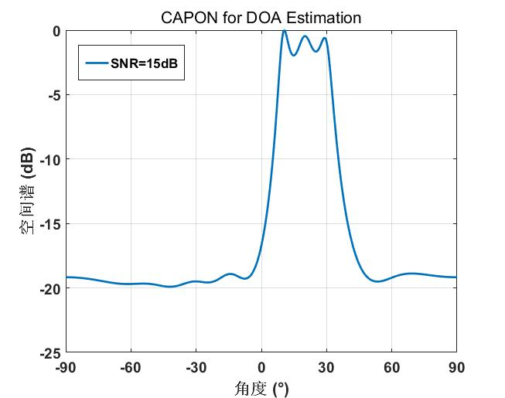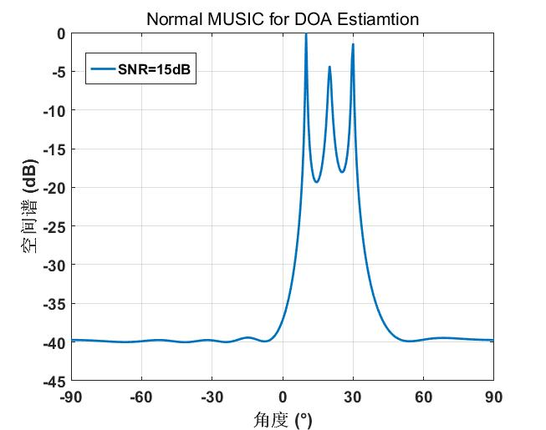

图1 SNR=15dB，CAPON算法DOA估计

图2 SNR=15dB，MUSIC算法DOA估计

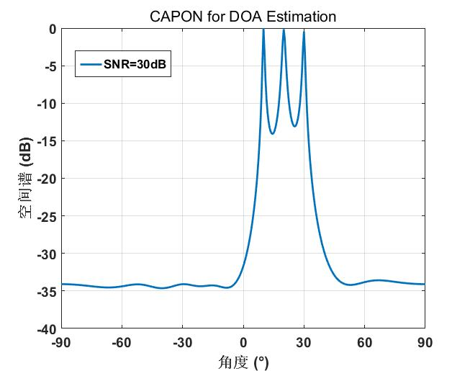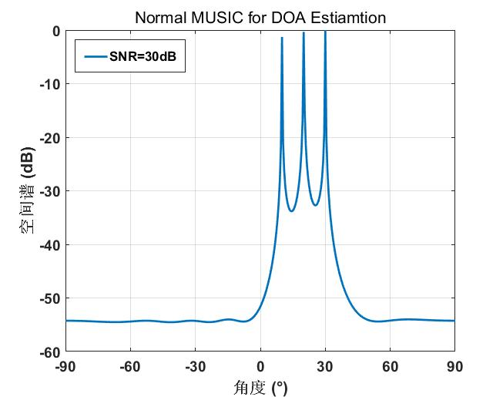

图3 SNR=30dB，CAPON算法DOA估计

图4 SNR=30dB，MUSIC算法DOA估计